ЛЕКЦИЯ 7
ХИЩНИКИ ВОДНЫХ ЭКОСИСТЕМ, ИХ ЭКОЛОГИЧЕСКОЕ И ХОЗЯЙСТВЕННОЕ ЗНАЧЕНИЕ

Хищники водных экосистем – водные или околоводные животные, питающиеся другими животными независимо от размеров и систематического положения, употребляющие продукцию консументов различных трофических уровней.

1. Хищный зоопланктон водоемов Беларуси.
Хищный зоопланктон является потребителем мирного растительноядного зоопланктона. Суммарное количество потребляемой мирным и хищным зоопланктоном первичной продукции приближается к 20% от общего количества первичного органического вещества.
Хищный зоопланктон делится на 4 условные группы:
1) Хищные ракообразные отряда Веслоногие (Copepoda);
2) Хищные ветвистоусые отряда Ветвистоусые (Cladocera);
3) Хищные коловратки (Тип Коловратки (Rotifera));
4) Придонный зоопланктон.
Их суммарные пищевые потребности равны 30% первичной продукции мирного зоопланктона, что говорит о недостаточности многочисленности и разнообразия хищников в водоемах Беларуси.
1) Хищные копеподы (Copepoda):
Большая группа хищников, являющихся хватателями или охотниками. Промежуточное положение между хищными и растительноядными копеподами занимают омниворы – веслоногие со смешанным типом питания. В водоемах Беларуси самым распространенным видом хищных копепод является – Мезоциклопс левкарти (Mesocyclops leuckarti) – хищник, активно схватывающий добычу при столкновении с ней: простейших и мелких веслоногих захватывает целиком; олигохет и молодь кладоцер предварительно разрывает на части; более крупных рачков и некоторых личинок высасывает. Растительную пищу не усваивает. Также к хищным копеподам относится Мезоциклопс виридис и др. (рисунок 7.1).

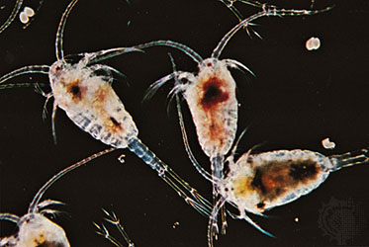

Рисунок 7.1 – Отряд Веслоногие (Copepoda)
2) Хищные кладоцеры:
По способу питания различают активных фильтраторов и хватателей – хищные формы. Самые типичные – полифениды и лептодориды. В водоемах Беларуси самый массовый вид – Полифенус педикулюс (Polyphemus pediculus) (рисунок 7.2). Охотится за подвижной добычей, нападает лишь на видимые объекты. При избытке пищи характерна избирательность питания: предпочитает рачков и крупных беспанцирных коловраток. Из лептодорид в водоемах Беларуси распространена Лептодора киндтии (Leptodora kindtii). Питается мирными кладоцерами, науплиями и коловратками, схватывая их ножками, размельчая и разрывая на части.

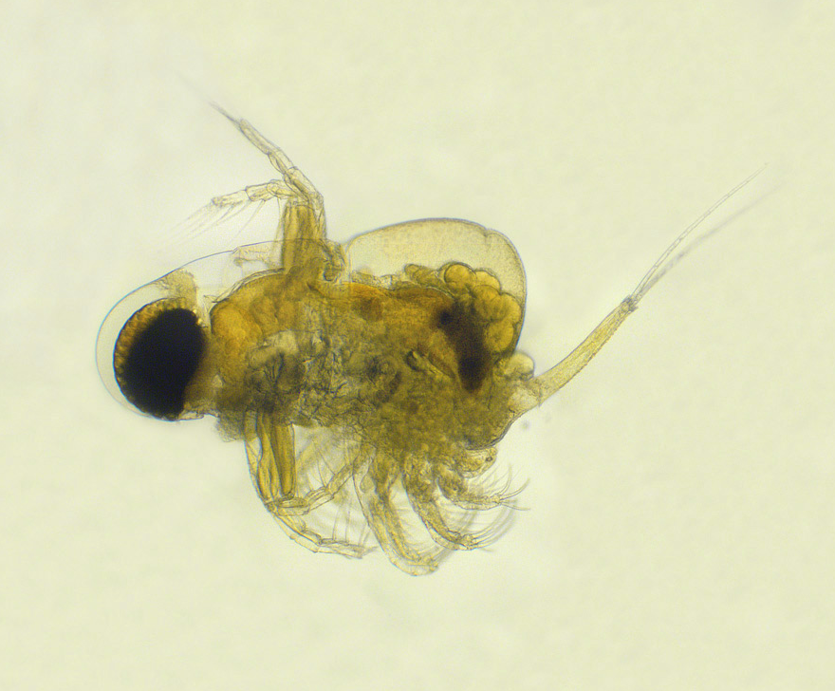

Рисунок 7.2 – Полифенус педикулюс (Polyphemus pediculus)

3) Хищные коловратки:
Самый массовый вид – Аспланхна приодонта (Asplanсhna priodоnta) и др. (рисунок 7.3). Изучением занимались Брегман, Галковская, Рассашко. Характерно резкое различие в размерах и весе среди особей различных возрастных групп. Отсюда – широкая специализация коловраток как хищников. Питаются от бактериопланктона до мелких ветвистоусых.

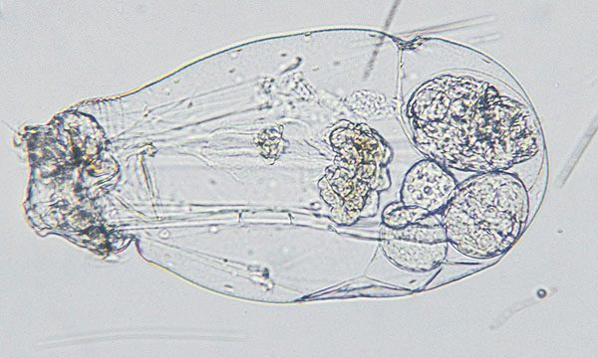

Рисунок 7.3 – Аспланхна приодонта (Asplanсhna priodоnta)

4) Придонный зоопланктон:
Скопления зоопланктона в придонных слоях пресных водоемах исследовал Бабицкий. В водоемах численность придонного зоопланктона достигает от 47 тыс. экз./м³ до 124 тыс. экз./м³, т.е. может оказывать существенное влияние на продукционно-деструкционные процессы в водоемах. Основу придонного зоопланктона составляют коловратки, кладоцеры, копеподы, науплиусы (планктонная личинка многих видов ракообразных) (рисунок 7.4). На долю придонного зоопланктона может приходиться от 6,5 до 11% продукции всего зоопланктона.

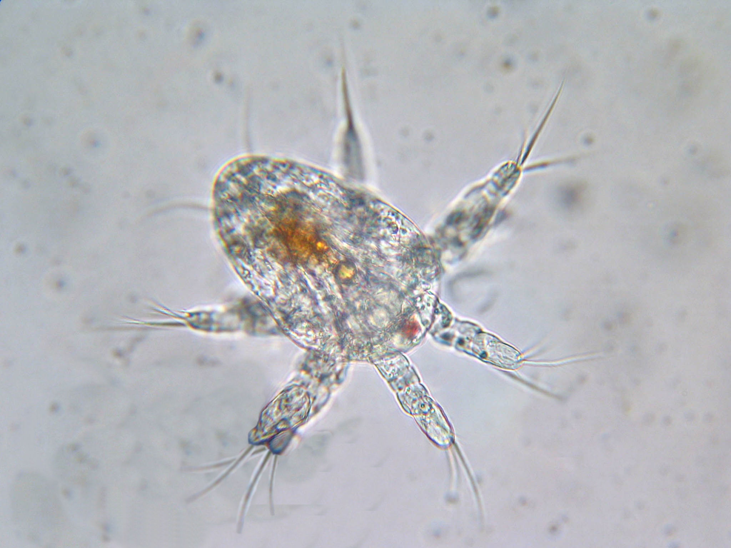

Рисунок 7.4 – Науплиус (Nauplius)

2. Хищный зообентос водоемов Беларуси.
1) Хищный микрозообентос:
Размеры не более 3 мм. Относятся циклопы, личинки хирономид, водяные клещи (гидоакариды).
а) Водяные клещи – свыше 2000 видов, 200 родов. В Беларуси известно около 400 видов. Наиболее часто встречаются роды – Гидрахна, Пиона, Арренурус. Самый распространенный вид – Гидрахна географика (рисунок 7.5). Относительно крупный клещ (до 3 мм) яркой окраски. В развитии проходит 3 стадии: на стадии личинки паразитирует на водных насекомых, на стадии имаго – хищник, высасывающий рачков и личинок насекомых.

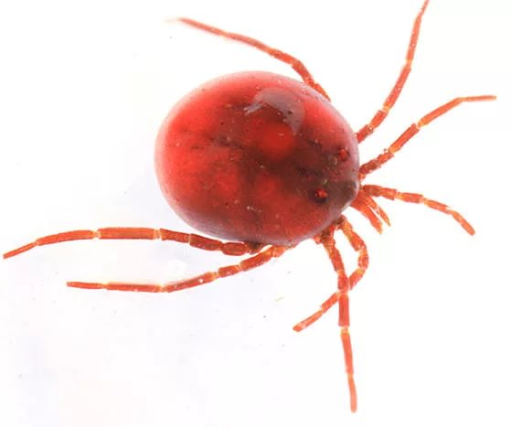

Рисунок 7.5 – Гидрахна географика (Hydrachna geographica)

б) Личинки хирономид (личинки комаров-звонцов) и циклопов – в виду мелких размеров и малой биомассы не играют большой роли в продукции зообентоса (рисунок 7.6). Являются, в основном, потребителями бактерийного и протозойного зоопланктона.
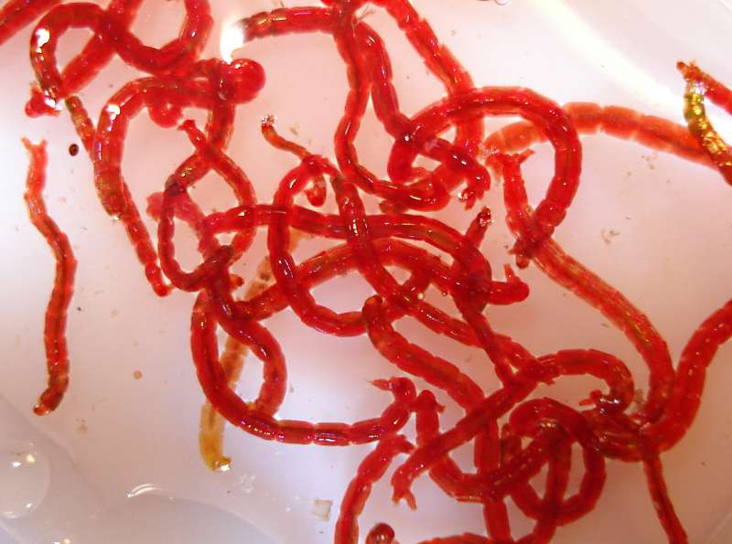

Рисунок 7.6 – Личинки хирономид (Chironomidae)

2) Хищный макрозообентос:
Размеры свыше 3 мм. Относятся личинки амфибиотических насекомых, моллюски и др.
а) Личинки двукрылых насекомых – наиболее массовые бентические хищники.
- личинки длинноусых комаров Длинноусые (Nematocera) – подотряд насекомых из отряда двукрылых (Diptera): рода Криптохирономус и Прокладиус (рисунок 7.7). Личинки крупные – до 15 мм длиной, живут в различных водоемах, на песчаных и заиленных грунтах, в стоячих и текучих водах. Численность достигает нескольких тыс. экз./м². Потребляют олигохет и личинок различных комаров.

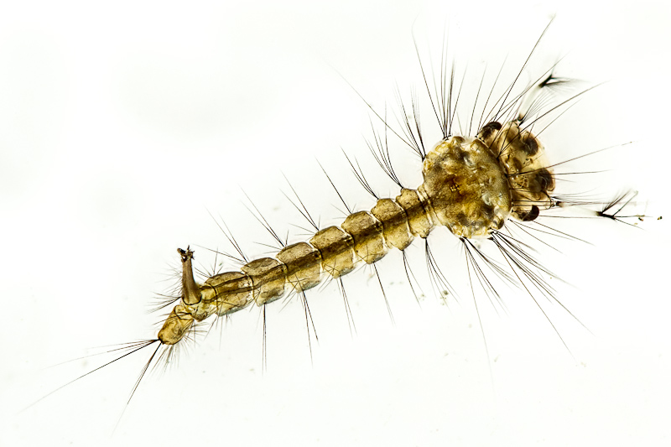

Рисунок 7.7 – Личинка длинноусых комаров

- личинки мокрецов: хищниками являются некровососущие представители родов Палпомия и Резия. Эврибионтные виды, обитающие в иле среди зарослей водных растений. Личинки активно нападают на двигающуюся добычу. Известно около 30 видов мокрецов, личинки которых являются эврифагами.
- личинки мошек: в Беларуси зарегистрировано около 18 видов. Являются кровососами (самки). Личинки – фильтраторы, потребляющие бактерий и простейших. Наиболее распространен – род Эусимилиум.
б) Тип Моллюски (Mollusca) – являются фильтраторами, потребляют большое количество зоопланктона и зообентоса.
Среди пластинчатожаберных моллюсков (надотряд Настоящие пластинчатожаберные – Palaeoheterodonta) наиболее распространены семейства Перловицы, Беззубки, Жемчужницы, Горошинки, Шаровки.
- семейство Перловицы (Unioninae): в Беларуси распространены 3 вида: перловица обыкновенная, п. вздутая, п. толстая (рисунок 7.8). Обитатели рек и озер, крупные моллюски (до 14 см длиной). Питаются детритом и мелкими придонными зоопланктерами. Фильтруют большое количество воды, способствуя очищению ее от взвесей.

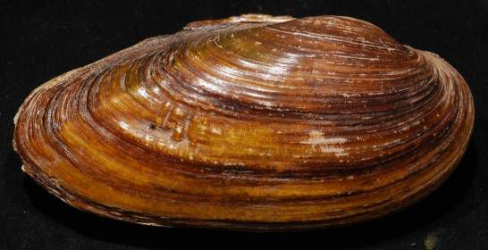

Рисунок 7.8 – Перловица обыкновенная (Unio pictorum)

- Подсемейство Беззубки - Anodontinae: в Беларуси встречается беззубка европейская – самый крупный моллюск (до 20 см длиной) (рисунок 7.9). Являясь активными фильтраторами, беззубки способствуют биологическому очищению водоёмов. Их личинки и молодые особи поедаются рыбами, а мясо и раковины самих беззубок идут на корм домашним животным, местами их также употребляют в пищу.

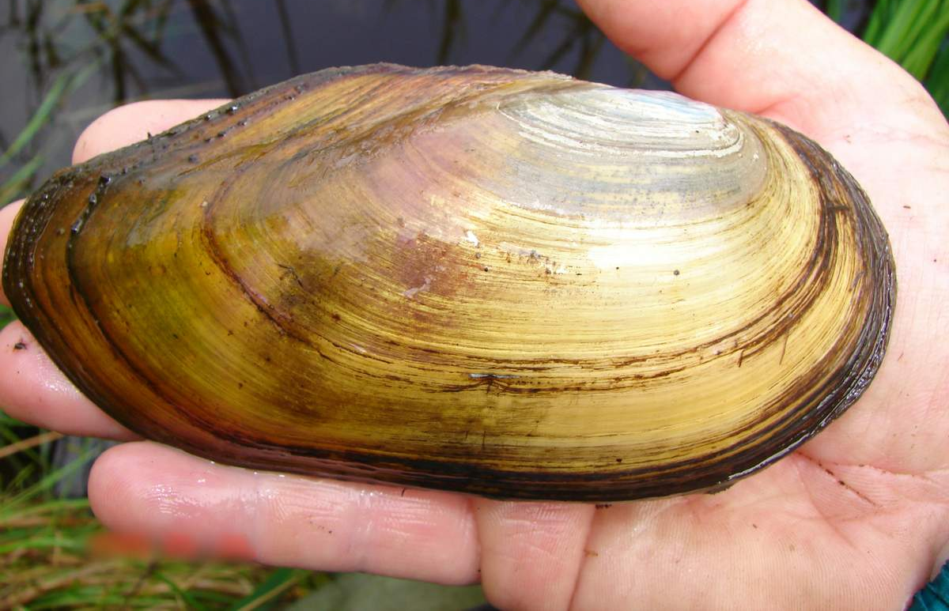

Рисунок 7.9 – Беззубка обыкновенная европейская (Anodonta cygnea)
- Жемчужницевые, или пресноводные жемчужницы (Margaritiferidae) –
Жемчужница обыкновенная (Margaritifera margaritifera): единственный редкий вид, занесенный в Красную книгу – жемчужница обыкновенная. Встречается отдельными экземплярами в бассейне Западной Двины. Основная причина исчезновения – истребление в реках хариуса и форели, на которых паразитируют личинки жемчужниц. Восстановление этого вида возможно лишь путем реакклиматизации хариуса и форели.
- семейства Шаровки (Sphaeriidae):
Горошинок известно около 15 видов в водоемах Беларуси. Самые распространенные виды – речная и болотная горошинки. Шаровки – более крупные моллюски (до 2,5 см), среди которых обычны живородящая, речная и прочная шаровки (рисунок 7.10).

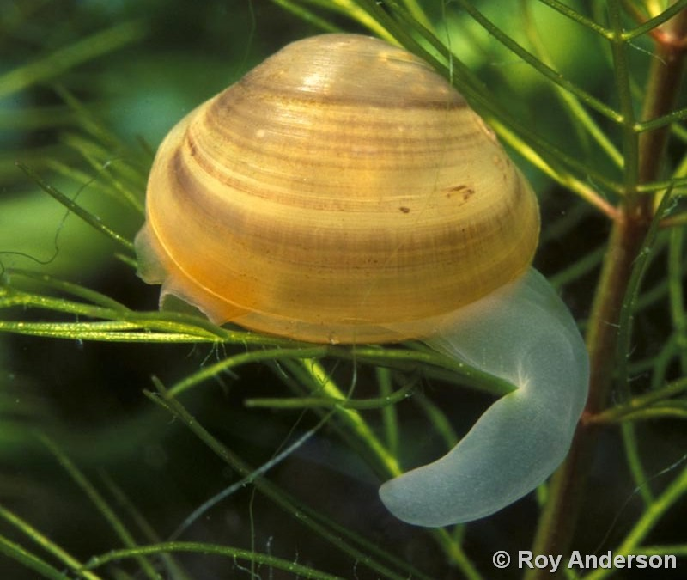

Рисунок 7.10 – Шаровка роговая (Sphaerium corneum)

Значение бентических моллюсков:
1) Крупные моллюски относятся к некормовому бентосу, т.к. недоступны для рыб из-за больших размеров. Мелкие и средние моллюски являются важным компонентом кормового бентоса, объектом питания для рыб-бентофагов.
2) Важна роль моллюсков как очистителей и осветлителей водоемов от механических, биологических и химических загрязнений.

3. Хищные насекомые околоводных экосистем, питающиеся в водоемах.
Активно плавающие или бегающие по поверхности воды беспозвоночные, не относящиеся ни к одной из вышеперечисленных групп животных водоемов (личинки и имаго амфибиотических насекомых – стрекоз, жесткокрылых, полужесткокрылых и др.)
1) Личинки стрекоз:
Крупные хищники, активно нападающие на водных беспозвоночных и даже мальков рыб. Отлично плавают в толще воды, быстро перемещаются по водоему, съедая большое количество пищи. На территории Беларуси более 70 видов, многие весьма многочисленны (рисунок 7.11).

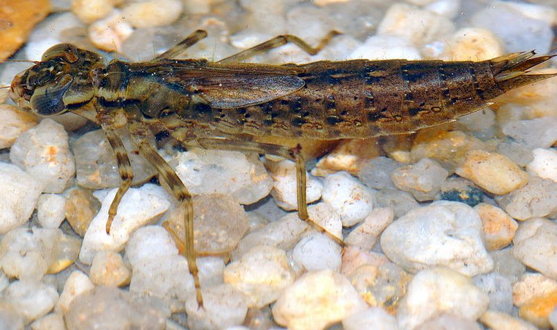

Рисунок 7.11 – Личинки стрекозы Aeshna cyanea

а) подотряд Неравнокрылые стрекозы:
Представитель – большое коромысло. Личинки живут в стоячих, сильно заросших водоемах. Бабки – иногда являются конкурентами большому коромыслу. Есть виды, связанные с проточными, быстротекущими водоемами.
б) подотряд Равнокрылые стрекозы:
Мелкие, стройные стрекозы с тонким, длинным брюшком (лютки, стрелки, красотки). Личинки их мелкие, следовательно, питаются относительно мелкими водными беспозвоночными.
2) Личинки и имаго жесткокрылых и полужесткокрылых:
Относятся плавунцы, водолюбы, плавунчики, вертячки, водомерки (рисунок 7.12).

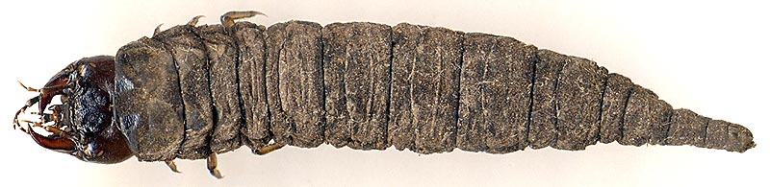

Рисунок 7.12 – Личника водолюба Hydrophilus dauricus

На территории Беларуси встречается 11 видов плавунчиков, 97 видов плавунцов, 7 видов вертячек, 12 видов водомерок. Играют большую роль в водоемах:
1) уничтожают личинок и куколок кровососущего гнуса;
2) являются компонентами кормовой базы промысловых рыб;
3) поедают мальков и молодь сорных рыб.
а) Семейство водолюбов: большой и черный водолюбы (до 50 мм длиной). Имаго питается разлагающимися растительными остатками, личинки – хищники. У некоторых из водолюбов имаго не связаны с водой, живут в навозе, разлагающихся растительных остатках по берегам водоемов.
б) Семейство плавунцов: самое многочисленное семейство водных и околоводных жуков. В воде живут и личинки и имаго. И те и другие – активные хищники, нападающие на головастиков, лягушат и мальков рыб. В Беларуси распространен окаймленный плавунец (длина до 35 мм) и близкие к нему виды.
в) Семейство вертячки: мелкие, но очень активные хищники. Питаются беспозвоночными, обитающими в поверхностных слоях водоемов. Личинки также хищники, но живут на дне, являясь элементами бентоса (питаются зообентосом).
г) Семейство водомерки: сходны с вертячками, способны очень быстро передвигаться по поверхности воды, используя поверхностное натяжение жидкости.
К этой же группе животных относятся гладыши, гребляки, плавты (водяные клопы) – большая группа хищных насекомых, приносящих пользу уничтожением вредных насекомых в рыбоводных прудах (рисунок 7.13). Большинство из водных жесткокрылых и полужесткокрылых являются чисто водными, т.е. вообще не покидают водоемов, или покидают на короткое время, для расселения.

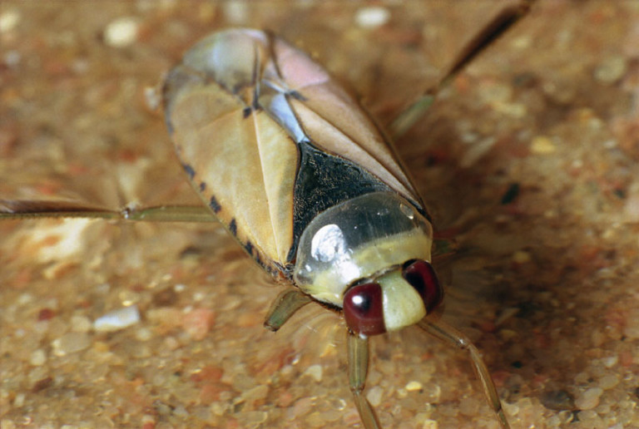

Рисунок 7.13 – Гладыш обыкновенный (Notonecta glauca)

Значение водных и околоводных хищников:
1) Утилизируют энергию, накопленную мирным зоопланктоном и зообентосом.
2) Играют значительную роль в процессах очищения водоемов;
3) Сами являются объектом питания для конечных хищников.

